«Ел бағытын терберкен - Тәуелсіздік»
1 - жүргізуші: Армысыздар, құрметті ұстаздар, бүлдіршіндер және қадірменді қонақтар! Бүгінгі Тәуелсіздігіміздің 23 жылдығына арналған «Ел бағытын терберкен - Тәуелсіздік» атты мерекелік кешімізге қош келдіңіздер!
Тәуелсіздік - ең басты құндылығымыз. Тәуелсіздікке қантөгіссіз, бейбіт түрде қол жеткізгеннен кейін ғана елімізді әлемнің өркениетті мемлекеттерінің қатарына қоса алдық. 23 жыл ішінде тәуелсіз Қазақ елін қалыптастырып, нарықтың қиын өткелектерінен аман өткізіп келеміз. Осы кезеңде Қазақстанды дүние дидарындағы ең мықты мемлекеттер танитындай, сыйлайтындай деңгейге жеткізген тұңғыш елбасымыз Нұрсұлтан Назарбаевтың көреген саясаткердің ерен еңбегін дәл бүгін және әрқашанда айтып өтеміз.
Тәуелсіздік күні еліміздің барлық азаматтары үшін орны ерекше мереке деп білеміз, себебі, осынау жүрекжарды қуанышқа толы күнді ата - бабаларымыз ғасырлар бойы армандап, күтумен өтті.
2-жүргізуші:
Армандарды жақындатып тым алыс,
Біздің жаққа жеткен екен жылы ағыс.
Егемендік - ел бақыты, ертеңі,
О, халайық! Құтты болсын қуаныш!
Азат өлкем күндей күлген шығыстан,
Асыл елім жан - жүректі ұғысқан.
Ат- бабам аңсап өткен бақытым,
Айналайын, Қазақстан - Гүлстан!
Шайқалмасын ешкімнің шаңырағы,
Бақыт көрсін Отанның сан ұланы.
Енді ағайын, көгінде қалықтасын,
Қазағымның қастерлі - Әнұраны!
Жүргізуші: Кең байтақ, көз жетпейтін жерім менің
Таулы орман, жасыл жайлау көлім менің
Бүгінде бар әлемге даңқың жетті
Тәуелсіз Қазақстан – елім менің!
Ән: Жаса Қазақстан орындайтын Исмагил Аяжан
Жүргізуші: Елге айналдың Отаным, есімі ұлы,
Аштың әлем халқыңа есігіңді.
Зорға жеткен ардақтап осы ісіңді,
Түзе, халқым, салтың мен бесігіңді.
Құлақ кесті құл емес,қазақ тіпті,
Сезінетін шақ туды азаттықты.
Отаншылдық бір айтып көтерілсін
Толқынындай теңіздің ғажап, күшті.
Көрініс:
Алаңға шыққан жастар бейбіт, жайбарақат еді . Қолдарында «Әр халыққа-өз көсемі !», «Лениндік идеялар жасасын!», «Ешбір халыққа артықшылық берілмесін!», «Қазақстан қазақтардікі», «Ресейге қайт», деген транспоранттар бар.
(Сахна алдына ержүректі желтоқсан батырлары шыға бастайды)
СЛАЙД :«Желтоқсан құрбандары» (Қайрат,Ләззат, Ербол, Сәбира суреті)
Дауыс: Естідіңдер ме? Бұл не масқара! Неге халықпен санаспайды? Қашанғы шыдаймыз. Ең болмаса өз ішімізден неге сайламаған? Ел қамын біз ойламағанда, кім ойлайды?
Дауыс: Қонаевты шақырыңдар! Ақиқатын айтып, түсіндірсін барлық жайды!
Дауыс: Қазақстаннан адам табылмады ма? Қазақстанға басқа жерден басшы келгені несі?
Дауыс: Талап-тілекті айтамыз. Шықсын ортаға басшылар.
Ербол: Демократияны бұғаудан босатыңдар,
Әр халыққа өзінің көсемі керек...
Ләззат: Сүрмейтұғын болдық қой күйме ғұмыр,
Көлеңкеміз күннен де тимейді нұр.
Колбин деген кім екен, қайдан келген,
Уа, сыртымыздан қашанғы билейді бұл?
Сәбира: Бұл дегенің ҚКП-да беделдің қалмағаны,
Тілің құрып барады білесің бе?
Хасен: Ескерусіз дін жатыр сүресінде,
Қақпақ қойып ауызға, көзді байлап,
Санаспайды, әй, бұлар тегі ешкіммен,
Жариялылық дегенің елес білем.
Гүлнәр: Өгей қозы біз болдық енемізге,
Келімсектер шықты ғой төбемізге.
Ақиқат жоқ, маңайың толған аныз,
Жүр екенбіз тұманды жолда нағыз.
(Алаңда ешкім қозғалмайды)
Бар болғаны осы еді қылмысымыз,
Савицкий көрген жоқ бір кісіміз.
Кейін соның қазасы таңылғанда,
Аң-таң болып, қан жылап тұрды ішіміз.
Темір құрсау біздерді бүргені шын.
Мұң шағады қапаста кімге құсың,
Ақ-қараңды тексерер түрме деген
Концлагерь болды ғой біздер үшін.
Прокурор: Балалар! Уа, балалар! Мен Республика прокурорымын. Тарқаңдар! Жатақханаларыңа қайтыңдар! Ұят болады! Біз сендерге күш қолданамыз! Үйлеріңе қайтыңдар!
Әскери адам: Первая рота! Слушайте мою команду! Производится операция
«Құйын». Немедленно разогнать экстремистов и хулиганов! Первая рота за мной! УРА!
Осы кезде алға сырттан қаруланған әскери адамдар баса-көктеп кіріп, алаңдағы жастарды ұрып-соға бастайды (Қаралы музыка ойнап тұрады). Қарулы әскер сахнадан жаралы қыздар мен жігіттерді біртіндеп сүйретіп, жұлқылап әкете бастайды. Бет-аузы қан, ұзын шашы жайылып бетін жапқан жас қазақ қызын екі әскери солдат сүйреп келді. Қыз жұлқынып, халыққа қарап ышқына сөйлейді:
- Әй, туғандар! Жігіт болсаңдар шығыңдар бері қарай!
Қосылыңдар біздің қатарға!
Осы кезде қарулы милиционер қыздың көк желкесінен шоқпармен ұрып қалады. Қыз сылқ етіп, есінен танып түседі.
Жүргізуші: Міне өмірден тағы бір қыршын жас қыздың көк желкесінен шоқпармен осылай кеткен еді. Алматы музыка училищесінің студенті Ләззат Асановаға өзін-өзі өлтірді деген өтірік жала жабылған еді. Тексере келе Ләззаттың да алаңда болғаны анықталды.
Жүргізуші: Орыны ағалардың бізбен толсын,
Сәбилер ағалардың жолын қусын.
1 минут үнсіздікпен еске алайық,
Аруағы ағалардың ырза болсын.
Теңіздей тербетіліп көл бетінде
Бишілер билеп кетті тербетіле
Аққудай қалықтаған теңіздегі
Бишілер өнерлерін көрсетуде.
Би: «Көк тудың желбірегені» «Көгершін» тобының орындауында
Жүргізуші: Бейбіт өмір тілеймін мен халқыма
Туған тілім шұбарланба жарқыра
Тарихымызда таланттылар көбейсін
Бас иемін ата баба рухына. – деп балалардың тақпақтарын қабыл алыңыздар.
Жүргізуші: Тасысын шалқып әніміз,
Жадырасын жанымыз.
Мерекеңмен құттықтап,
Ән саламыз бәріміз.
Ән: «Қазақстаным менің» орындайтын Доғдырбай Мейірімжан
Жүргізуші: Билесе тал шыбықтай мың бұралған,
Киінген көркіне сай тауып талғам.
Биі де, киімі де жарасымды,
Өзіндік бір үйлесім тауып алған.
Би: «Қамажай» Қарлығаш тобының қыздарын ортаға шақырамыз.
Жүргізуші: Бойымда әні бұлақ жатыр бұрқырап
Сол бұлақтан сыр ағыздым жыр құрап
Тілейтінім барша жұртқа бір ғана
Ырыс, бақыт, татулық пен ынтымақ.
Ән: «Әрқашан күн сөнбесін» (хор)
Жүргізуші: Ту тігілді халқымның бүгін бағына
Жас өрендер желбіретіп нық ұста
Ғасырларға жалғастырып елдікті
Дақ түсірме ата баба рухына
Үлгі бізге аталардың ерлігі
Ұлағаты өнегесі еңбегі
Тәуелсіздік туын ұстап жоғары
Бүгінгі ұрпақ болар елдің ертеңі дей келе бүгінгі тәуелсіздігіміздің 23 жылдығына арналған «Ел бағытын терберкен - Тәуелсіздік» атты мерекелік кешіміз өз мәресіне де келіп жетті.
Қазақ елім! Туды жастық дәуірің.
Алғандайсың жұлдызыңның жарығын.
Тәуелсіздік құтты болсын, қымбаттым,
Туған күнің құтты болсын, алыбым!
Тәуелсіздігіміздің тұғыры биік, халқымыздың еңсесі жоғары, егемендігіміз баянды болсын деп тілейік, ағайын. Келесі кездескенше сау саламатта болыңыздар!

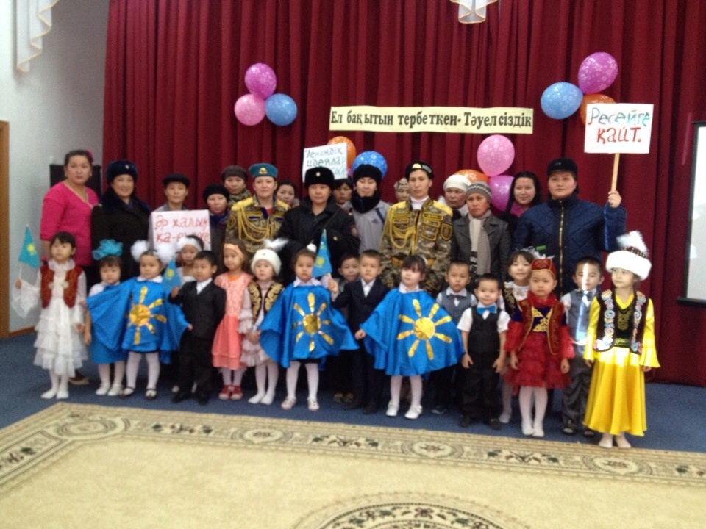

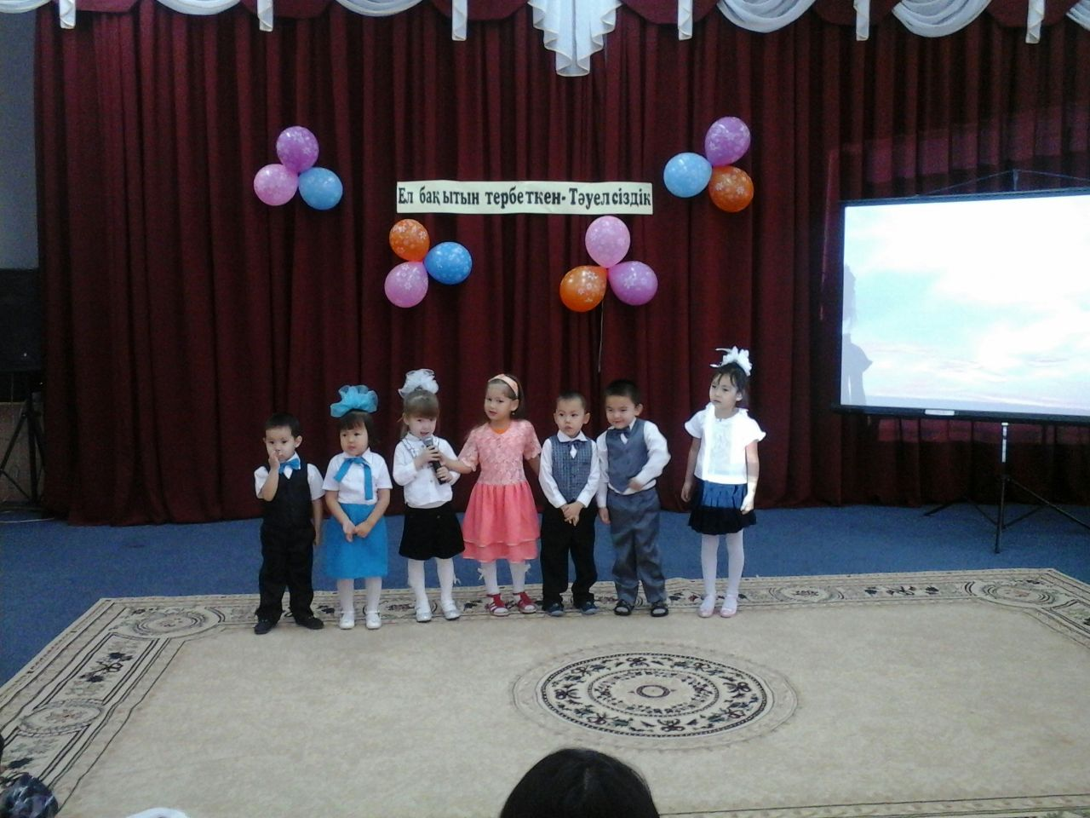

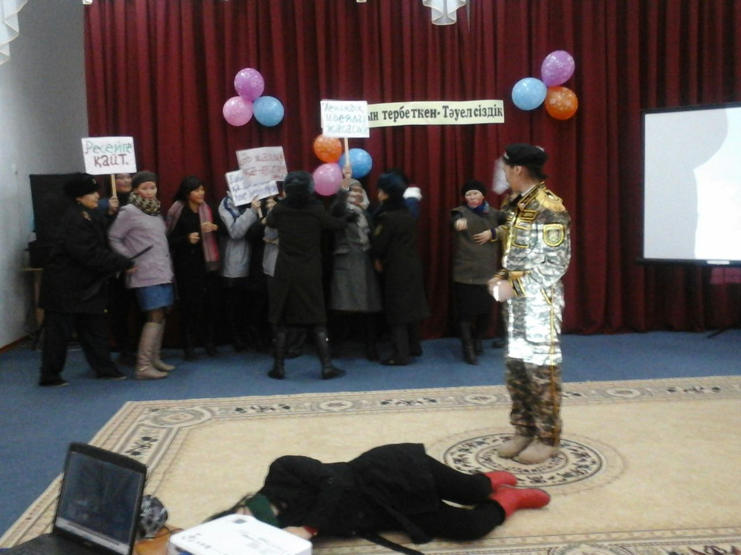

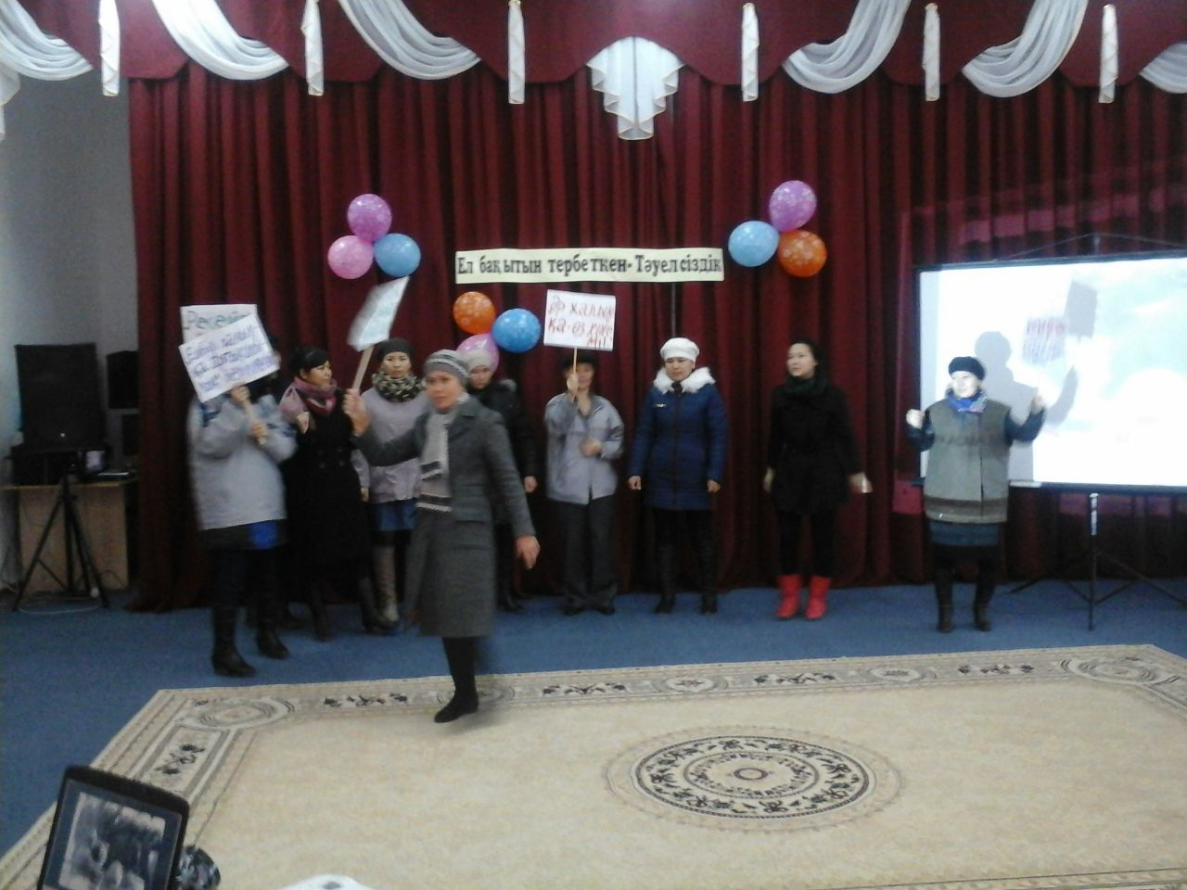

11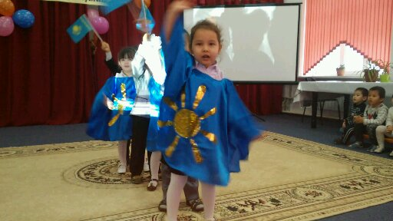

«Ақбота» балабақшасы

(топаралық ертеңгілік)

2014 жыл

